|  |  |
| --- | --- |
|  | Zbornik radova Fakulteta tehničkih nauka, Novi Sad |

**UDK: 72.033**

**DOI:** [**https://doi.org/10.24867/12FA13Dzanovic**](https://doi.org/10.24867/12FA13Dzanovic)

**RAZVOJ SAKRALNE ISLAMSKE ARHITEKTURE I PRIMENA SAVREMENOG ARHITEKTONSKOG STVARALAŠTVA NA PRIMERU DžAMIJE U PRIBOJU**

**DEVELOPMENT OF SACRED ISLAMIC ARCHITECTURE AND APPLICATION OF CONTEMPORARY ARCHITECTURAL CREATION ON THE EXAMPLE OF A MOSQUE IN PRIBOJ**

Edis Džanović, *Fakultet tehničkih nauka, Novi Sad*

**Oblast – ARHITEKTURA**

**Kratak sadržaj –** *Predmet rada predstavlja istraživanje, proučavanje i analiziranje činilaca jedinstva i kontinui­teta u sakralnoj arhitekturi islama i pitanje njihove egzistencije kroz prostor i vreme islamske civilizacije. Analiza džamije, njenog porekla, nastanka i razvoja, kao i hronoloških, geopolitičkih i umetničko-stilskih karakteris­tika nameće se kao potreba sa ciljem upoznavanja sa uzrocima jedinstva. Razumevanje uzroka jedinstva i kon­tinuiteta u sadašnjem trenutku nalazi svoj krajnji cilj u pravilnom pristupu procesu izgradnje i obnove islamske sakralne arhitekture, u prvom redu džamije, ali i kreaciji novih džamija. Cilj rada jeste na primeru savremene džamije dati odgovor na pitanje u čemu se može pre­poznati jedinstvo između nje i one koja je sagrađena pre hiljadu godina.*

**Ključne reči:** *Džamija, islamska arhitektura, monumentalnost*

**Abstract** – *As a final project is proposed a sacral architectural object in Priboj. In the research part, project is examined with ways of functioning of the basic parts and the setting of the mosque. The advantages of this type of construction and examples of its functioning are presented. A method of application through a modern method of construction has been proposed. Detailed case study of the project itself.*

**Keywords***: Mosque, Islamic architecture, monumentality*

**1. UVOD**

Džamija predstavlja centralnu i sveobuhvatnu temu islamske arhitekture i umetnosti. Od pojave islama pa sve do danas, kod muslimana je podizanje džamije u životu zajednice imperativ. Prvobitno to je mesto zajedničkog obraćanja jednakih pred Bogom, mesto susretanja vernika, ali i Božija kuća [1].

Savremena džamija predstavlja specifičan izraz muslimanskih društava koji se javlja počevši od sredine 20. veka. Njen arhitektonski izraz proizilazi iz društvenih, kulturnih i materijalnih prilika sredine u kojoj se ispoljava. Po svojoj suštini i karakteru, za razliku od drugih tipova savremenih građevina, džamija sa sobom nosi duhovnu i tradicijsku pozadinu i sadrži izraženu ______________________________________________

**NAPOMENA:**

**Ovaj rad proistekao je iz master rada čiji mentor je bila dr Anica Draganić.**

simboličku poruku. Dok je monumentalna džamija u prošlosti bila izraz elite islamskog društva, današnja džamija oslikava različite kategorije i slojeve, od pojedinca do same države. Njena funkcija danas je znatno izmenjena u odnosu na istorijske tipove džamija i promenljiva je u skladu sa specifičnostima vremena i okruženja. Pod pojmom savremene džamije generalno se smatra svaka džamija nastala u sadašnjem vremenu, ali u užem smislu savremenost se ogleda u oblikovanju, funkcionalnosti, konstrukcijama i materijalizaciji.

**1.1. Predmet i problematika istraživanja**

Predmet rada predstavlja istraživanje, proučavanje i definisanje projektovanja džamija. Džamija je jedini istorijski tip islamske građevine koji je zadržao svoju ulogu u modernom muslimanskom okruženju. Iako se njena funkcija u prošlosti razlikovala od današnjih potreba i uslova, njen simbolički značaj u muslimanskoj zajednici jednako je važan i danas. Od posebnog interesa za razumevanje specifičnosti u nastanku i razvoju arhitek­ture džamije klasičnog perioda i džamije savremennog doba jesu različiti društveno-ekonomski i materijalni uslovi. Dok je arhitektura prošlosti bila rezultat manuelne estetike graditelja, umetnika i zanatlija, vođenih jedinstve­nim estetskim principima i tradicijom, danas preovlađuje produkcijska estetika zasnovana na univerzalnom sistemu klijenata, arhitekata i izvođača. Predmet rada je zapravo analiza činilaca jedinstva i kontinuiteta u sakralnoj arhitekturi islama i pitanje njihove egzistencije kroz prostor i vreme islamske civilizacije. Analiza džamije, njenog porekla, nastanka i razvoja, kao i hronoloških, geopolitičkih i umetničko-stilskih karakteristika nameće se kao potreba sa ciljem upoznavanja sa uzrocima jedinstva. Razumevanje uzroka jedinstva i kontinuiteta u sadašnjem trenutku nalazi svoj krajnji cilj u pravilnom pristupu procesu izgradnje i obnove islamske sakralne arhitekture, u prvom redu džamije, ali i kreaciji novih džamija.

Cilj rada je na primeru savremene džamije dati odgovor na pitanje u čemu se može prepoznati jedinstvo između nje i one koja je sagrađena pre hiljadu godina

**1.2. Metode istraživanja**

Prvi i najbitniji metod bio bi istorijski metod u kome se bavimo prikupljanjem arhivske građe i analizom istorijskog i društvenog konteksta u kome su džamije ranije rađene. Istraživanje u duhovnom kontekstu gde džamija predstavlja kristalizaciju islama na površini zemlje koja je u celini mesto molitve. Posebnost islamske sakralne arhitekture ogleda se u polarizaciji prostora kroz prisustvo Kabe prema kojoj se okreću sve džamije na zemlji. Osnovna duhovno-religijska odrednica od primarnog značaja za formiranje džamijskog prostora je islamska objava. Druga bitna komponenta jeste kolektiv­na molitva kao osnovna funkcija džamije. Od posebnog značaja su i pojam i značenje džamije kroz Kur'an i hadis, kao i značaj tri najvrednija sveta mesta u islamu, časnog hrama u Meki (Kaba), zatim Poslanikove džamije u Medini i Hrama u Jerusalimu [1,2]

**1.3. Opšte karakteristike osnovnih funkcionalnih oblika džamije**

Savremeni funkcionalni koncept džamije se ogleda u izboru i načinu povezivanja pojedinih prostora u jedinstvenu i svrsishodnu celinu. Povezivanje prostora podrazumeva projektovanje logičnih, jednostavnih i što kraćih hodnih linija, kako pre tako i nakon molitve.

Svaki tip džamije sadrži pripadajući oblik predprostora, odnosno manjeg ili većeg hola čiju veličinu, oblik i sadržaj treba uskladiti prema veličini prostora za molitvu. Osnovna funkcija ovakvog prostora kod savremenih džamija jeste veza odnosno prelaz između eksterijera i harema, odnosno molitvenog hla. On treba da omogući jednostavan ulazak i izlazak, skidanje i odlaganje, odnosno uzimanje obuće i obuvanje. U sastavu ulaza odnosno hola obezbeđuje se prostor za police za obuću veličine ≥0,015 m2 po osobi, i to prema punom kapacitetu. Visina najviše police ne treba biti veća od 180 cm. Kod ulaznog predprostora treba razlikovati čisti od nečistog poda i u tom smislu treba voditi računa o jednostavnim ulaznim i izlaznim hodnim linijama, koje su kod većih džamija obavezno razdvojene na muške i ženske [3,4].

**2.** **LOKACIJA: istorijska i sociološka vrednost konteksta**

U periodu od 1898. do 1913. godine, počinje izgradnja većih novih brodova po sistematskom planu. Predviđena lokacija novoprojektovanog sakralnog objekta je gradski trg grada Priboja. Priboj se nalazi na jugozapadu republike Srbije, na tromeđi republike Srpske, Crne Gore i Srbije. Priboj pripada Zlatiborskom okrugu, nalazi se na reci Lim iznad koje se dižu brda i planine. Ne postoje tačni podaci o nastanku grada, ali se smatra da su ga podigli srednjovekovni srpski feudalci kao četvorougaoni zidani grad jagat na planini Bić.

Sama lokacija je po mnogo čemu značajna. Zbog svoje bogate istorije, kulture i nasleđa datu celinu čini jedinistveni prostor sačinjen od različitih kultura. Spoj različitih religija, običaja i navika formira duh datog mesta.

U neposrednom okruženju, nalazi se Srpska pravoslavna crkva Vaskrsenja Hristovog. Zbog mentaliteta samog naroda, koji se decenijama međusobno poštovo, ova lokacija simbolično predstavlja miran odnos stanovnika u samom gradu i suživot različitosti. Naseljen pretežno starosedeocima, ovaj deo grada i dalje oslikava život u Priboju kakav je nekada bio, ne samo arhitekturom višeporodičnog stanovanja i slikom starih naselja, već i celokupnim duhom koji naselje neosporno prenosi na svakog ko iz nekog razloga boravi u njemu.

Konstatovanjem ovako snažnog karaktera prostora, konceptualizacija celokupnog projekta morala je da se zasniva na poštovanju ne samo fizičkog, već i istorijskog, kulturnog i socijalnog konteksta bez narušavanja njegovog duha (genius loci) i privrženog odnosa koji njegovi stanovnici imaju prema njemu. Ideja je stvoriti islamski sakralni objekat u blizini kao odgovor na dešavanja kroz istoriju.

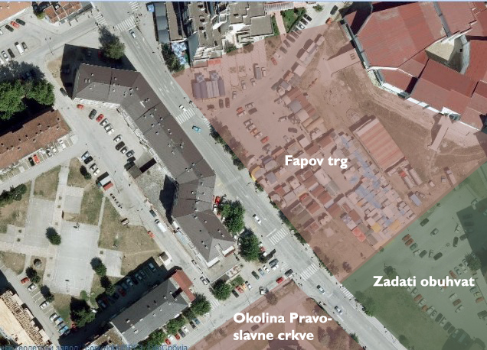

**2.3. Projektni zadatak i konceptualizacija rešenja**

Dizajn džamije u savremenoj projektantstskoj praksi podrazumeva niz funkcionalnih, oblikovnih i estetskih zadataka na koje treba dati svestrano prihvatljivo rešenje. Projektovanje džamije zahteva funkcionalna rešenja u skladu sa zahtevima današnjeg vremena, ali oblikovanje religijskog prostora zahteva još i upečatljiv izraz. Vrednost rešenja ogleda se u izboru i načinu povezivanja formi, konstrukcije i pojedinih elemenata u skladnu celinu, kao i to koja su estetska merila primenjena u oblikovnom pristupu.

Konceptualizacija i razvoj projekta nisu imali nikakve ograničavajuće faktore, osim donekle ograničavajuće lokacije. Ona je bila jedini input, pored informacija o onome šta ovaj program nosi sa sobom u sadržajnom smislu. Konceptualno rešenje zasnovano je na ideji da se ispoštuje želja stanovnika da se ne narušava postojeće urbano tkivo. Ovako radikalan zahtev, u kontekstu gde ne postoji slobodna površina na kojoj bi se intervenisalo bez dodira sa ostatkom naselja, zahteva još radikalnije mere. Ako se ne uništavaju postojeći objekti, niti se menjaju trenutne funkcije unutar njih, a pritom se ne menja ni parcelacija, u ograničenom okviru preostaje samo da se projektuje na slobodnoj javnoj površini.

**3. PRIKAZ FUNKCIONALNOG REŠENjA SAVREMENO KONCIPIRANE DŽAMIJE**

**3.1. Prostorni i vremenski kontekst**

U savremenoj gradnji upravo forme i rešenja konstrukcija mogu dati pečat arhitekturi džamija. Bez obzira na koncept i veličinu prostora, konstrukcije zahtevaju logičnost, jasnoću, izražajnost. U vremenu modernih dostignuća u oblasti konstrukcija i materijala, arhitekte bi trebalo da primene konstruktivna rešenja koja će odgovarati savremenom izrazu, ali i smislu islamskog religijskog prostora u celini [5,6].

Uvažavajući poreklo džamije, njenu suštinu i tradicionalnu ulogu, savremena arhitektonska shvatanja i vrednosti, može se reći da je savremeni arhitektonski jezik najprimereniji način izražavanja kulturnog identiteta muslimanskih društava današnjice i kontinuiteta islamske religijske arhitekture. Savremeni jezik predstavlja logičan korak, jer pokazuje vrednosti i dostignuća moderne epohe.

Savremeni arhitektonski pristup podrazumeva primenu aktuelnih funkcionalnih, oblikovnih, konstruktivnih, tehnoloških i izražajnih principa i rešenja. Ovakvim pristupom, uz neophodno uvažavanje univerzalnih islamskih vrednosti i principa, moguće je postići arhitektonski izraz koji jasno oslikava vreme u kojem je džamija nastala.

Važno je i to da forme i dekoracije prolosti, bilo da su verno kopirane ili delimično i slobodno izvedene, nikada ne mogu ostvariti onakavznačaj i smisao kakv imaju kod istorijskih džamija. Arhitektonske vrednosti džamija prošlosti jedino mogu biti poštovane i očuvane, ukoliko se u sadašnjem dizajnu primene savremeno oblikovne i konstruktivne metode, uz prisustvo svih onih trajnih vrednosti islamskog shvatanja sredine.

Dizajn savremene džamije podrazumeva funkcionalne formulacije prostora prema datim uslovima i zahtevima sredine, uspostavljanje skladnih odnosa sa okolinom, moderno oblikovanje karakterističnih elemenata džamije kao i primenu odgovarajućih tehničko-tehnoloških rešenja. Takođe, u stvaranju novog izraza arhitekte treba da imaju na umu i adekvatnu simboličku poruku koja će biti jasna u svom okruženju, sadašnjim, ali i budućim generacijama.

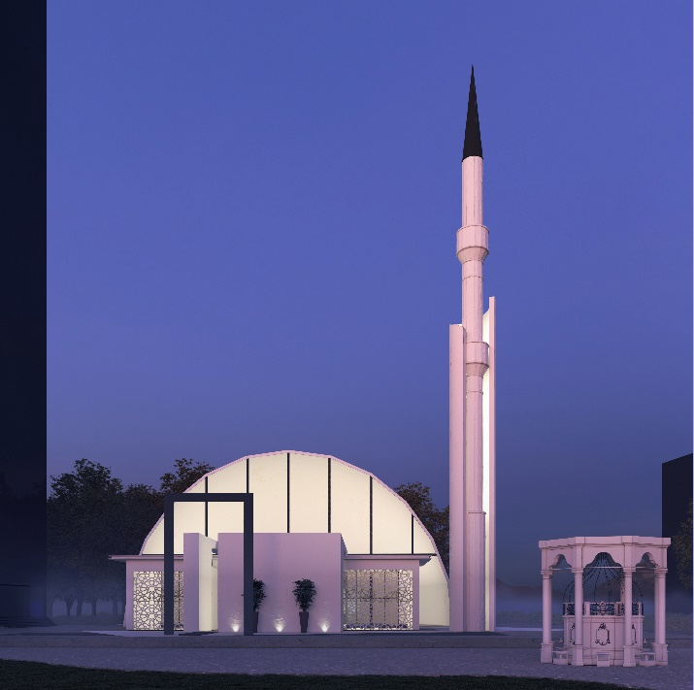

Slika 1. *Novoprojektovana džamija*

**3.2. Opšte karakteristike**

Kao islamski najelegantnija građevina, i izraz kolektivnog identiteta predstavljena je džamija ukupne površine 3597 m2. i kapaciteta 500 vernika. Džamija je zamišljena tako da ne bude samo mesto okupljanja vernika, već i lokalni centar za islamske aktivnosti. Nalazi se na urbanoj lokaciji površine od 80 ara. Dizajn džamije je moderan, ali uključuje i tradicionalne elemente islamskog dizajna. Cilj arhitektonskog projekta savremene džamije je prikazati islam kao progresivnu religiju, sa odrazom jednostavnosti savremene arhitekture.

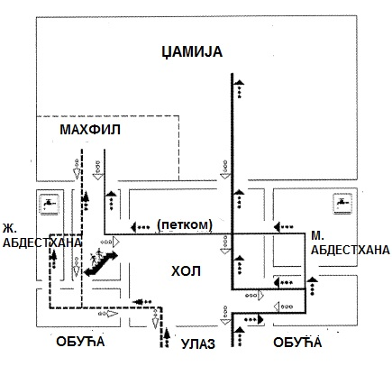

Slika 2. *Funkcionalna šema islamskog kompleksa*

Oblici koji se ističu pri prvom pogledu na ovu džamiju su minaret i kupola. Osmanski uticaj visokog minareta u obliku „olovke“ široko je prihvaćen, jer se zapravo dobro uklapa u modernu građevinsku tehnologiju i čista je moderna geometrijska forma. Minaret ove džamije, iako sasvim moderan, znatno je bliži uobičajenom shvatanju ovog simboličkog elementa. Znajući da u okruženju visokih stambenih zgrada visina minareta ne igra nikakvu ulogu. Oblik i proporcije minareta su stavljeni u kontekst džamije i najbliže izgrađenih objekata. To ponekad predstavlja problem kod gradnje džamije u gusto naseljenim sredinama. Arhitektura džamije ima veću vrednost ukoliko je saglediva iz različitih perspektiva.

Centralna kupola ima modernističku sliku i odražava težnje vernika koji uglavnom sebe smatraju „modernim muslimanima“.

**4. NOVOPROJEKTOVANO STANJE**

**4.1. Misija i ciljevi projekta**

Uvažavajući poreklo džamije, njenu suštinu i tradicionalnu ulogu, savremena arhitektonska shvatanja i vrednosti, može se reći da je savremeni arhitektonski jezik najprimereniji način izražavanja kulturnog identiteta muslimanskih društava današnjice i kontinuiteta islamske religijske arhitekture. Savremeni jezik predstavlja logičan korak, jer pokazuje vrednosti i dostignuća moderne epohe. Savremeni arhitektonski pristup podrazumeva primenu aktuelnih funkcionalnih, oblikovnih, konstruktivnih, tehnoloških i izražajnih principa i rešenja. Ovakvim pristupom, uz neophodno uvažavanje univerzalnih islamskih vrednosti i principa, moguće je postići arhitektonski izraz koji jasno oslikava vreme u kojem je džamija nastala. Važno je i to da forme i dekoracije prolosti, bilo da su verno kopirane ili delimično i slobodno izvedene, nikada ne mogu ostvariti onakav značaj i smisao kakv imaju kod istorijskih džamija. Arhitektonske vrednosti džamija prošlosti jedino mogu biti poštovane i očuvane, ukoliko se u sadašnjem dizajnu primene savremeno oblikovne i konstruktivne metode, uz prisustvo svih onih trajnih vrednosti islamskog shvatanja sredine**.** Dizajn savremene džamije podrazumeva funkcionalne formulacije prostora prema datim uslovima i zahtevima sredine, uspostavljanje skladnih odnosa sa okolinom, moderno oblikovanje karakterističnih elemenata džamije kao i primenu odgovarajućih tehničko-tehnoloških rešenja. Takođe, u stvaranju novog izraza arhitekte treba da imaju na umu i adekvatnu simboličku poruku koja će biti jasna u svom okruženju, sadašnjim, ali i budućim generacijama.

**4.2. Konstrukcija i oblikovanje**

Prostor zahteva veliku površinu, prilagodljivost i dobru osvetljenost. Kako bi se uspostavio slobodan, fluidan prostor podložan frekventnim izmenama, neophodno ga je očistiti od viška elemenata konstrukcije i pregrada. Upravo zbog toga primenjen je ovakav konstruktivan sklop. U ovom projektu primenjen je mešoviti konstruktivni sistem. U određenim segmentima gde su manji rasponi i gde uslovi to dozvoljavaju primenjeni su masivni noseći armiranobetonski zidovi. U delu sa kupolom primenjena je čelična konstrukcija. Čelični rešetkasti sistem omogućava premošćavanje velikih raspona, bez uzurpiranja unutrašnjosti objekta. Oblikova­nje novozamišljene strukture usledilo je kao odogovor na funkcionalnu raspodelu unutar sistema. Nepravilan oblik objekta uslovljen je prvenstveno konceptom i načinom upotrebe tradicionalnih sistema u savremenom kontekstu. U njemu su strateški razmeštane programske celine. Usledilo je pronalaženje arhitektonskog jezika koji sarađuje sa svim potrebama unutar nje.

**4.3. Arhitektonski detalji i materijalizacija**

Materijalizacija je svedena na tri osnovna materijala, a njihova uloga je veoma jasno podeljena: čelik za konstruktivni sistem, staklo i beton kao dominantni materijali zgrade koji su primenjeni za pregradne panele, spoljašnost objekta i pokrivanje određenih segmenata. Kao sporedne dodatne materijale korišćeni su granit i mermer za završnu obradu i dekoraciju. U geometrijskom smislu džamija podrazumeva prostor čija aksijalna osa leži u pravcu Meke (kibla). Normalno na glavnu osu uspostavljen je pravac prema kojem se licem okreću vernici. Formiranje skupa u pravilnim redovima, njihovo fokusiranje što je moguće bliže kibli i mihrabu kao i čujnost predvodnika molitve, predstavljaju osnovne činioce oblikovanja islamskog molitvenog prostora koji tako poprima pravougaoni oblik, širine znatno naglašene u odnosu na dubinu i visinu. Naglašenost širine u odnosu na druge dve dimenzije stavljaju u prvi plan bitnu karakteristiku džamije, njenu horizontalnost.

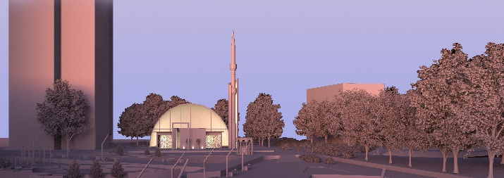

Slika 3. *Vizualizacija objekta*

**5. ZAKLJUČAK**

Islamska umetnost predstavlja izraz umetničke delatnosti različitih naroda kod kojih islam uređuje duhovni, intelektualni, politički i društveni život i različite sfere delatnosti. Savremena tehnologija treba da bude u službi izraza i specifičnosti pojedinačnih uslova mesta. Džamija kreirana na iskrenom odnosu naspram prošlih vrednosti kao i mogućnosti i dostignuća sadašnjosti i budućnosti, zadržaće jedinstvo izraza i ostati bliska duhu islama. Cilj je bio da se ne stvori strog prostorni raspored koji diktira i ograničava mogućnosti upotrebe prostora, već samo prostorni okvir za mnogobrojne intervencije koje će generisati dešavanja i buduće funkcije objekta. Konstatovanjem ovako snažnog karaktera prostora, konceptualizacija celokupnog projekta morala je da se zasniva na poštovanju ne samo fizičkog, već i istorijskog, kulturnog i socijalnog konteksta bez narušavanja njegovog duha (genius loci) i privrženog odnosa koji njegovi stanovnici imaju prema njemu.

**6. LITERATURA**

[1] Karić, E. 1995. Prevod Kur'ana, Sarajevo Serageldin, I. Steele J. 1996. Architecture of the Contemporary Mosque, London

[2] Serageldin, I. 1986. Architecture and Society, In: Architectural Transformation in the Islamic World, Singapore

[3] Serageldin, I. Architecture and Behaviour: The Built Environment of Muslims, Arch. & Comport. 1 Arch. & Behav., Vol. 1 I, no 3-4, p. 193 – 206.

[4] Ardhiati, Y. 2013. The new architecture of mosque design to express the modernity of Moslems, Global Advanced Research Journal of Arts and Humanities (GARJAH) Vol. 2(4) pp. 075-078, September 2013, Faculty of Fine Art and Design, Trisakti University of Jakarta

[5] Khan, H. 2008. Contemporary Mosque Architecture, Space & Architecture, Isim Review 21/ Spring 2008, Roger Williams University, Bristol

[6] Rahman, M. M. 2015. Islamic Architecture and Arch, International of Built Environment and Sustainability, Faculty of Built Environment, University of Technology, Malaysia.

**Kratka biografija:**

|  |  |
| --- | --- |
|  | **Edis Džanović** rođen je u Priboju 1990. godine. Osnovne akademske studije završio je 2018. godine na Fakultetu tehničnih nauka u Novom Sadu, na kom brani i master rad 2020. godine iz studijskog programa Arhitektura - oblast Dizajn enterijera. |